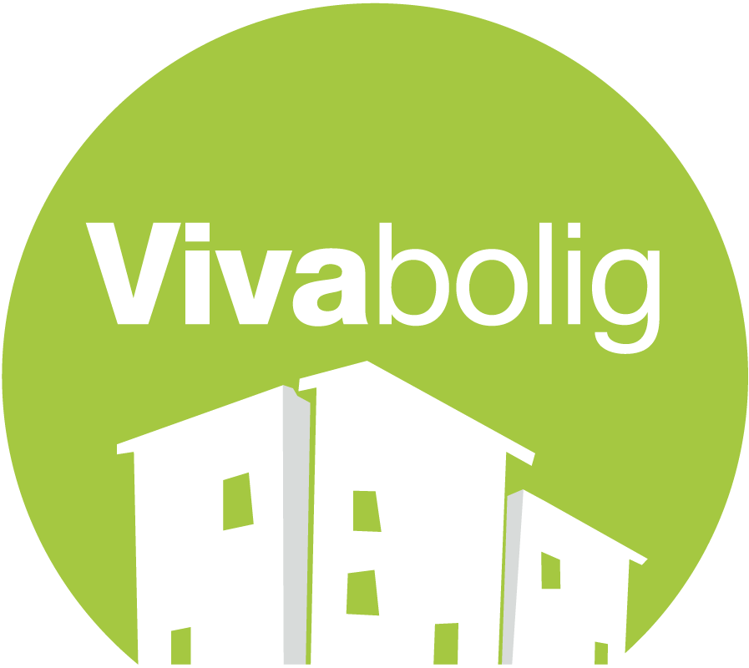

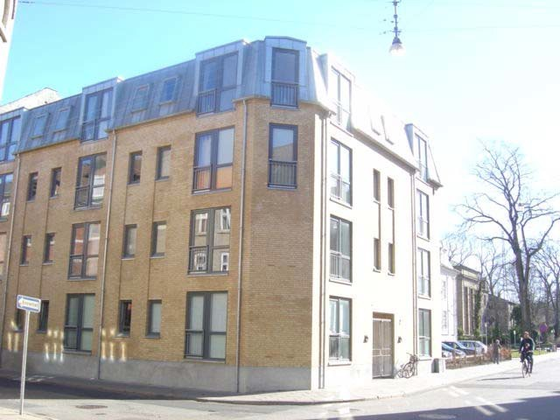

FOTO HER!

Husorden · Afdeling 20 Absalonsgade 2

Et positivt miljø skaber trivsel

Hvorfor en husorden?
Husordenen er et sæt regler, der er vedtaget af afdelingens beboere. Husordenen handler blandt andet om, hvordan vi undgår at genere vores naboer eller andre beboere i afdelingen.
Som lejer er det helt naturligt og i alles interesse at vise hensyn til sine naboer. Det er dig som lejer, der er ansvarlig for dine gæsters opførsel i boligen og afdelingens område. Ikke alt kan komme med i en husorden, men generelt skal det påpeges, at selv om alt ikke er nedskrevet, siger den sunde fornuft, hvor grænsen går.

Hensyn, respekt og samtale
Samtale, hensyn og respekt virker langt bedre på trivslen end et utal af regler. Derfor er det vigtigt, at vi taler sammen. Føler du dig generet af en nabo, er det bedst, at du taler med personen i stedet for at skrive en klage med det samme. Hvis du har det svært med at starte samtalen, kan du altid søge hjælp hos Vivaboligs beboerrådgivere. Kontaktoplysningerne på beboerrådgiverne kan findes på www.vivabolig.dk.

Ændringer
Det er kun på afdelingsmødet eller gennem en urafstemning, at ændringer i husordenen kan foretages eller vedtages. Forslag til ændringer kan enten komme fra afdelingsbestyrelsen eller beboere, som skal sende et skriftligt forslag indenfor tidsfristen før afdelingsmødet. Når husordenen er vedtaget, gælder den for alle beboere i afdelingen og er en del at lejeaftalen mellem dig og Vivabolig. De sidst vedtagne regler er gældende, uanset hvornår du er flyttet til afdelingen, så læs og gem husordenen og hold dig opdateret om ændringer i husorden, råderet og vedligeholdelsesreglement.

Beboerdemokratiet
Vi håber, at du vil deltage aktivt i beboerdemokratiet og bidrage til vores fællesskab, så vi sammen kan skabe de bedste rammer og muligheder for vores afdeling. Mød op til afdelingsmødet, deltag i arrangementer eller kontakt afdelingsbestyrelsen, hvis du vil deltage i udvalg eller har ideer og vil sætte aktiviteter i gang.

Generelle råd
Vi råder dig til at tegne en indboforsikring, da afdelingens forsikring ikke dækker dine ejendele ved f.eks. brand eller vandskade.
Hold altid svalegange, opgange, elevator, kældre og øvrige fællesarealer frie for dine ejendele, da dette er flugt- og redningsveje.
For at undgå fugtdannelse og skimmelsvamp er det vigtigt, at lufte effektivt ud gennem vinduer og døre et par gange dagligt i 5-10 minutter. Specielt efter badning er det vigtigt med udluftning.
Husorden

Affald
Du skal aflevere dit affald efter kommunens anvisninger for bortskaffelse af affald.
Restaffald skal afleveres i molokken, affaldscontaineren eller i skakten, hvor de stadig benyttes.
Det er vigtigt, at du lukker affaldsposen forsvarligt for at mindske lugtgener og spild.
Flasker, glas m.m. skal afleveres i de respektive molokker. Det samme gælder for pap/papir og elektronikaffald.
Kommer du til at tabe affald på trappe, kælder, fortov eller andre fællesarealer, skal du umiddelbart efter sørge for at gøre rent efter dig.

Paraboler og skiltning
Du må gerne montere paraboler, reklameskilte eller lignende når du har fået Vivaboligs skriftlige tilladelse og anvisning for placeringen.

Fællesarealer
Til leg, boldspil og andre udeaktiviteter skal du altid bruge de arealer, der er indrettet til det og vise omsorg for de fælles faciliteter.

Husdyr
Ikke tilladt:
Din afdeling har besluttet, at man ikke må have husdyr.

Tilladt:
Alle afdelinger tillader, at man må have hund eller kat på besøg i op til 3 uger om året (skal registreres skriftligt på dit ejendomskontor).

Støj
Du skal tage hensyn til dine naboer ved alt støjende adfærd herunder musik, tv og maskiner.
Der forventes særlige hensyn fra kl. 20.00 til 07.00 i hverdagene og kl. 22.00 til 08.00 i weekenderne (fredag til søndag). Skal du holde en fest, er det en god idé, at informere dine naboer på forhånd.

Skadedyr
For at undgå rotter og andre skadedyr, må du ikke fodre fugle eller andre vildtlevende dyr på afdelingens område, hverken på eller fra din altan.

Venlig hilsen
Vivabolig

Afdelingsbestyrelsen
Afdeling 20

Vedtaget på afdelingsmødet den XX. XX. 201X.

